DIAGNÓSTICO ENERGÉTICO

NOME DA PROPONENTE

CHAMADA PÚBLICA PEE CEEE DISTRIBUIÇÃO 00X/XXXX

para
Endereço do proponente

Por:
NOME DA EMPRESA RESPONSÁVEL PELO DIAGNÓSTICO
End
CEP.:
Tel.:
E-mail:

Guia prático de diagnóstico para proponentes ANEEL
Índice

1. INTRODUÇÃO 6
2. IDENTIFICAÇÃO 6
2.1. Apresentação do Consumidor 7
2.2. Apresentação da Empresa Responsável pela Elaboração da “Proposta de Projeto” 7
3. OBJETIVOS DO PROJETO 8
3.1. Ações de eficiência do Sistema X (Ex. Iluminação): 8
3.2. Ações de eficiência do Sistema Y (Ex. condicionamento ambiental): 8
4. APRESENTAÇÃO DOS INSUMOS ENERGÉTICOS 9
5. APRESENTAÇÃO DA ESTIMATIVA DE PARTICIPAÇÃO DE CADA USO FINAL 9
6. AVALIAÇÃO DAS INSTALAÇÕES FÍSICAS E PROCEDIMENTOS OPERACIONAIS 10
6.1. Uso final 1 (Ex. Iluminação) 10
6.2. Uso Final 2 (Ex. Condicionamento ambiental) 11
7. ANÁLISE DO CONSUMO DE ENERGIA ELÉTRICA 12
7.1. Histórico de Consumo e Demanda 12
8. ANÁLISE DAS POSSÍVEIS OPORTUNIDADES DE ECONOMIA DE ENERGIA PARA OS USOS FINAIS 14
8.1. Sistema de Iluminação 14
8.1.1. Abrangência 14
8.1.2. Sistema atual 15
8.1.3. Sistema proposto 15
8.2. Sistema de Condicionamento ambiental 15
8.2.1. Abrangência 15
8.2.2. Sistema atual 16
8.2.3. Sistema proposto 16
8.3. Sistemas motrizes 16
8.3.1. Abrangência 16
8.3.2. Sistema atual 17
8.3.3. Sistema proposto 17
8.4. Sistema de Refrigeração 17
8.4.1. Abrangência 17
8.4.2. Sistema atual 18
8.4.3. Sistema proposto 18
8.5. Sistema de Aquecimento solar de água 18
8.5.1. Abrangência 18
8.5.2. Sistema atual 19
8.5.3. Sistema proposto 19
8.6. Sistema de Fontes Incentivadas / outros 20
8.6.1. Abrangência 20
8.6.2. Sistema atual 20
8.6.3. Sistema proposto 20
9. CÁLCULO DE VIABILIDADE 21
9.1. Sistema de uso final 1 22
9.1.1. Resultados esperados 22
9.2. Sistema de uso final 2 23
9.2.1. Resultados esperados 23
9.3. RCB global 24
10. ESTRATÉGIA DE MEDIÇÃO E VERIFICAÇÃO DOS RESULTADOS 24
10.1. Objetivo da AEE 25
10.1.1. Descrição da AEE 25
10.1.1.1. Identificação do projeto 25
10.1.1.2. Ação de eficiência energética 25
10.1.2. Resultado Pretendido 25
10.1.3. Verificação Operacional 26
10.1.4. Alterações Planejadas 26
10.2. Opção do PIMVP e fronteira de medição 26
10.2.1. Variáveis independentes 26
10.2.2. Fronteira de medição 26
10.2.3. Efeitos interativos com o exterior da fronteira 26
10.2.4. Fatores estáticos 26
10.2.5. Opção do PIMVP 27
10.3. Período, energia e condições da linha de base 27
10.3.1. Período da linha de base 27
10.3.2. Energia e condições da linha de base 27
10.4. Plano de medição e verificação 27
10.5. Período de determinação da economia 27
10.6. Bases de ajuste 27
10.7. Procedimento de análise 27
10.8. Preços da energia 28
10.9. Especificação das medições 28
10.10. Responsabilidade de monitoramento 28
10.11. Precisão esperada 28
10.12. Orçamento de M&V 28
10.13. Formato do Relatório de M&V 28
10.14. Opção A 28
10.14.1. Justificativas das estimativas 28
10.14.2. Inspeções periódicas 28
10.15. Opção D 29
11. CRONOGRAMA DAS ETAPAS 29
11.1. Cronograma físico 29
11.2. Cronograma financeiro 29
11.3. Planejamento do Projeto 30
11.4. Execução do Projeto 30
11.5. Acompanhamento e Monitoração 30
11.5.1. Relatório Financeiro de Acompanhamento 30
11.5.2. Relatório Técnico de Acompanhamento 30
11.6. Encerramento 30
12. MARKETING E DIVULGAÇÃO 30
13. AÇÕES DE TREINAMENTO E CAPACITAÇÃO 30
13.1. Conteúdo programático: 31
13.2. Instrutor: 31
13.3. Público-alvo: 31
13.4. Carga horária: 31
13.5. Cronograma: 31
13.6. Local: 31
14. DESCARTE DE MATERIAS 31
15. APRESENTAÇÃO DE CUSTOS 31
15.1. Custos por categoria contábil e origens dos recursos 31
15.2. Custos dos materiais e equipamentos 32
15.3. Custos de mão de obra de terceiros 33
15.4. Custos indiretos 33
16. EXPERIÊNCIA EM PROJETOS SEMELHANTES 34
17. OBSERVAÇÕES (Excluir na apresentação do Diagnóstico) 35

Figuras

Figura 1- imagem da sede/local do proponente 7
Figura 2 - Insumos Energéticos Utilizados 9
Figura 3 - Consumo de Energia Elétrica por Uso Final 9
Figura 4 - imagens do uso final 1 10
Figura 5 - imagens do uso final 2 11
Figura 6 - Gráfico de Consumo Ativo Histórico 12
Figura 7 - Gráfico de Demanda Ativa Histórica 13

Tabelas

Tabela 1- Resumo do Diagnóstico Energético 6
Tabela 2- Identificação da Proponente 6
Tabela 3- Identificação da Empresa Responsável pelo Diagnóstico 8
Tabela 4 - Histórico de Consumo 11
Tabela 5 - Sistema Atual (Vide planilha de RCB) 14
Tabela 6 - Sistema Proposto (Vide planilha de RCB) 14
Tabela 7- Sistema Atual (Vide planilha de RCB) 14
Tabela 8- Sistema Proposto (Vide planilha de RCB) 15
Tabela 9- Sistema Atual (Vide planilha de RCB) 15
Tabela 10- Sistema Proposto (Vide planilha de RCB) 16
Tabela 11- Sistema Atual (Vide planilha de RCB) 16
Tabela 12- Sistema Proposto (Vide planilha de RCB) 17
Tabela 13- Sistema Atual (Vide planilha de RCB) 18
Tabela 14- Sistema Proposto (Vide planilha de RCB) 18
Tabela 15- Sistema Atual (Vide planilha de RCB) 19
Tabela 16- Sistema Proposto (Vide planilha de RCB) 19
Tabela 17 - Sistemas Proposto para Fontes Incentivadas ( Vide planilha de RCB) 20
Tabela 18 - Economia do Sistema de XXXXX(Vide planilha de RCB) 21
Tabela 19 - Resultados esperados xxx(Vide planilha de RCB) 21
Tabela 20 - Economia do Sistema de XXXXX(Vide planilha de RCB) 22
Tabela 21 - Resultados esperados xxx(Vide planilha de RCB) 22
Tabela 22 - RCB global (Vide planilha de RCB) 23
Tabela 23 - Dados da unidade consumidora 24
Tabela 24 - Tamanho da amostra – XXXX (ex-ante e ex-post) 24
Tabela 25 - Cronograma físico (Vide planilha de RCB) 25
Tabela 26 - Cronograma financeiro (Vide planilha de RCB) 26
Tabela 27 - Custos por categoria contábil (Vide planilha de RCB) 28
Tabela 28 - Custo dos materiais e equipamentos uso final 1 (Vide planilha de RCB) 28
Tabela 29 - Custo dos materiais e equipamentos uso final 2 (Vide planilha de RCB) 29
Tabela 30 - Custo de mão de obra de terceiros uso final 1 (Vide planilha de RCB) 29
Tabela 31 - Custo de mão de obra de terceiros uso final 2 (Vide planilha de RCB) 29
Tabela 32 - Outros custos uso final 1 (Vide planilha de RCB) 30
Tabela 33 - Outros custos uso final 2 (Vide planilha de RCB) 30

INTRODUÇÃO
Informar o título do projeto, a tipologia e os usos finais beneficiados. Também deve ser apresentando um resumo do projeto.
Tabela 1- Resumo do Diagnóstico Energético
DADOS DA PROPOSTA
Nome do Projeto:
Tipo de Projeto: Iluminação Pública
01 - Industrial  02 - Comércio e Serviços  03 - Poder Público |  |  |  |  |  |  |  | 04 - Serviços Públicos  05 - Rural  06 - Residencial |  |  | 07 - Residencial Tarifa Social  08 - Iluminação Pública
Nome da Proponente:
UC´s Beneficiadas:
Modalidade de Financiamento: |  |  |  | Fundo Perdido  Contrato de Desempenho |  |  |  |  |  | Tipo de empresa: |  |  | Micro ou pequena empresa  Outras empresas
Modalidade tarifária: |  |  |  |  |  |  |  |  |  | Subgrupo tarifário:
Usos Finais:
Iluminação  Ar Condicionado  Motores |  |  |  |  | Refrigeração  Aquecimento Solar  Equipamento Hospitalar |  |  |  |  |  |  | Fonte Incentivada  Outros – O quê?  ______________________________
Custo Total: | R$ |  |  |  |  |  |  |  | Valor Total Solicitado PEE: |  |  |  |  | R$
Contrapartida Consumidor: | R$ |  |  |  |  |  |  |  | Contrapartida Terceiros: |  |  |  |  | R$
EE (MWh/ano): |  |  |  |  |  |  |  |  | Vida Útil média (anos):
RDP (kW): |  |  |  |  |  |  |  |  | Economia Mensal: |  |  |  |  | R$
RCB PEE: |  |  |  |  |  |  |  |  | RCB Total:
R$/MWh PEE: |  |  |  |  |  |  |  |  | R$/MWh Total:
R$/kW PEE: |  |  |  |  |  |  |  |  | R$/kW Total:

IDENTIFICAÇÃO
Tabela 2- Identificação da Proponente
IDENTIFICAÇÃO DA PROPONENTE
Razão social: ..........................
Ramo de atividade: ................
Endereço: ..............................
Município/Estado: .................
CEP: .......................................
Responsável/Cargo: ...............
CPF:........................................
E-mail: ...................................
Telefone: ...............................
Gestor/Cargo: ........................
CPF:........................................
E-mail: ...................................
Telefone: ...............................

Apresentação do Consumidor
Deve ser apresentado um resumo sobre a proponente. Apresentação do(s) consumidor(es) beneficiado(s) , bem como o horário de funcionamento de cada unidade consumidora beneficiada pela “proposta de projeto”.

Figura 1- imagem da sede/local do proponente

Apresentação da Empresa Responsável pela Elaboração da “Proposta de Projeto”
Apresentação da empresa responsável pela elaboração do diagnóstico energético, com a indicação do seu responsável legal (nome completo e nº do CPF) e do responsável técnico pela elaboração da proposta (nome completo e nº do CPF). Também deve ser apresentado um resumo sobre a empresa, informando a experiência da mesma na elaboração de projetos de eficiência energética.

Tabela 3- Identificação da Empresa Responsável pelo Diagnóstico
IDENTIFICAÇÃO DA EMPRESA RESPONSÁVEL PELO DIAGNÓSTICO
Razão social:..........................
Endereço:...............................
Município/Estado:..................
CEP:........................................
Responsável Legal/Cargo:.......
CPF:........................................
E-mail:....................................
Telefone:................................
Responsável Técnico/Cargo:...
CPF:........................................
E-mail:....................................
Telefone:................................

OBJETIVOS DO PROJETO
Descrever os principais objetivos do projeto, ressaltando aqueles vinculados à eficiência energética.

Ações de eficiência do Sistema X (Ex. Iluminação):
- Substituição de (Ex. lâmpada fluorescente) aparelho por aparelho (Ex. lâmpada LED);

Ações de eficiência do Sistema Y (Ex. condicionamento ambiental):
- Substituição de (Ex. ar condicionado de janela marca XX modelo XX de XX btus) aparelho por aparelho (Ex. ar condicionado Split Inverter marca XX modelo XX de XX btus);

APRESENTAÇÃO DOS INSUMOS ENERGÉTICOS
Apresentação dos insumos energéticos utilizados, quando for o caso. Caso haja gerador de energia ou outra fonte de energia elétrica fora a fornecida pela distribuidora, indicar as características técnicas e horário de utilização.

Figura 2 - Insumos Energéticos Utilizados

APRESENTAÇÃO DA ESTIMATIVA DE PARTICIPAÇÃO DE CADA USO FINAL
Apresentação da estimativa da participação de cada uso final de energia elétrica existente, (por exemplo: iluminação, condicionamento ambiental, sistemas motrizes, refrigeração, etc.) no consumo mensal de energia elétrica da unidade consumidora.

Figura 3 - Consumo de Energia Elétrica por Uso Final

AVALIAÇÃO DAS INSTALAÇÕES FÍSICAS E PROCEDIMENTOS OPERACIONAIS
Apresentação da avaliação preliminar das instalações físicas e dos procedimentos operacionais da unidade consumidora com foco no consumo de energia elétrica.

Uso final 1 (Ex. Iluminação)
Detalhamento do uso final (identificação dos ambientes, tempo de utilização de energia em cada ambiente, quantidade de lampadas, potencias e etc.).
Figura 4 - Detalhamento Uso final 1
Ambiente |  |  |  | Operação |  | Equipamento
Bloco | Tipo | Pavimento | Nome/Número | H/ano | HP/Dia (horas na ponta) | Tipo | Potência | Qde
 |  |  |  |  |  |  | (W)
1 | Sala | Andar | 1 | 3000 | 1 | T8 | 30 | 15

Figura 5 - imagens do uso final 1

Uso Final 2 (Ex. Condicionamento ambiental)
Detalhamento do uso final (identificação dos ambientes, tempo de utilização de energia em cada ambiente, quantidade de aparelhos, potencias e etc.).
Figura 6 - Detalhamento Uso final 2
Ambiente |  |  |  | Operação |  | Equipamento
Bloco | Tipo | Pavimento | Nome/Número | H/ano | HP/Dia | Tipo | Qde | Potência | COP | Marca | Modelo
 |  |  |  |  |  |  |  | (BTU)
1 | Externo | 1 | sala 1 | 3000 | 2 | Split | 1 | 12000 | 3 | X | X

Figura 7 - imagens do uso final 2

ANÁLISE DO CONSUMO DE ENERGIA ELÉTRICA

Histórico de Consumo e Demanda
Apresentação do histórico de consumo dos últimos 12 (doze) meses de cada unidade consumidora a ser beneficiada, verificando se existe alguma sazonalidade e analisando os períodos com maior demanda e consumo. Atentar para qual nível de tensão e qual subgrupo tarifário a unidade consumidora pertence (tarifa convencional, azul, verde ou branca), devendo ser apresentadas as informações coerentes de acordo com cada caso.
No caso várias UCs, apresentar também a tabela com os dados consolidados.

Tabela 4 - Histórico de Consumo/Ano XXXX
Mês | Consumo |  | Demanda |  | Custo Total
 | (kWh/mês) | (kW) |  | (R$/mês)
Mês 01
Mês 02
Mês 03
Mês 04
Mês 05
Mês 06
Mês 07
Mês 08
Mês 09
Mês 10
Mês 11
Mês 12
Média

Figura 8 - Gráfico de Consumo Ativo Histórico (dentro e fora da ponta)
Figura 9 - Gráfico de Demanda Ativa Histórica (dentro e fora da ponta)

ANÁLISE DAS POSSÍVEIS OPORTUNIDADES DE ECONOMIA DE ENERGIA PARA OS USOS FINAIS
Apresentação da análise preliminar das possíveis ações de eficientização ou que promovam economia de energia para os usos finais de energia elétrica escolhidos, justificando as escolhas e descrevendo a situação atual e a proposta. Descrever as metodologias e tecnologias aplicadas ao projeto em todas as suas fases de execução.

Sistema de Iluminação

Abrangência
As ações de eficiência energética em sistemas de iluminação artificial cobertas por este item referem-se a:
- substituição de equipamentos: lâmpadas, reatores e luminárias.
- instalação de dispositivos de controle: interruptores, sensores de presença, dimmers, etc.
- maior aproveitamento da iluminação natural com redução da carga da iluminação artificial.
- Inserir resumo do projeto, com uma tabela “de-para”, citando a característica do modelo antigo e do modelo novo, independentemente da quantidade ou tempo de uso, sendo agrupado por tipo de equipamento.

Sistema atual

Tabela 5 - Sistema Atual (Vide planilha de RCB)
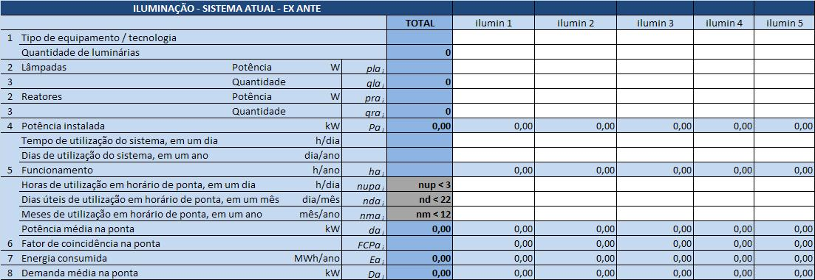

Sistema proposto

Tabela 6 - Sistema Proposto (Vide planilha de RCB)
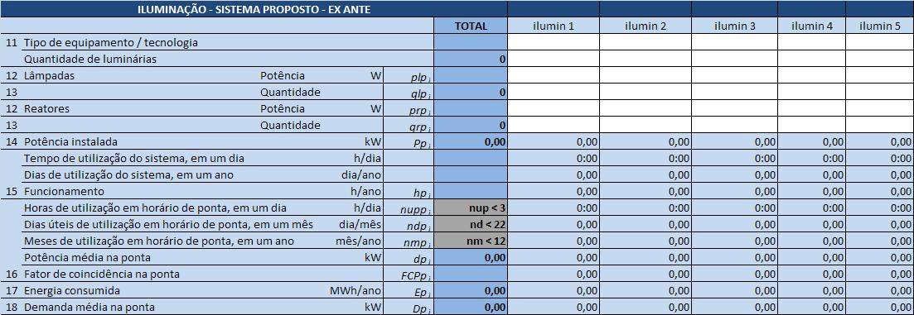

Sistema de Condicionamento ambiental

Abrangência
As ações de eficiência energética em sistemas de condicionamento ambiental cobertas por este item referem-se à substituição de equipamentos individuais de janela ou equivalentes.
Ações mais complexas como substituição de chillers deverão apresentar cálculos mais detalhados, de acordo com o PIMVP (EVO, 2012).
Inserir resumo do projeto, com uma tabela “de-para”, citando a característica do modelo antigo e do modelo novo, independentemente da quantidade ou tempo de uso, sendo agrupado por tipo de equipamento.

Sistema atual

Tabela 7- Sistema Atual (Vide planilha de RCB)
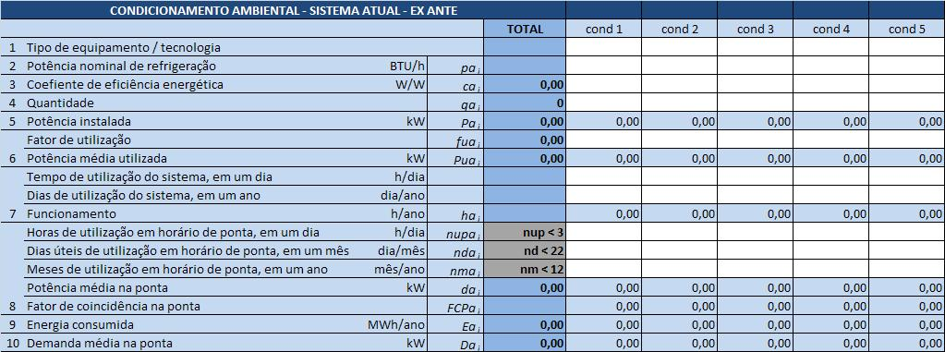

Sistema proposto
Tabela 8- Sistema Proposto (Vide planilha de RCB)
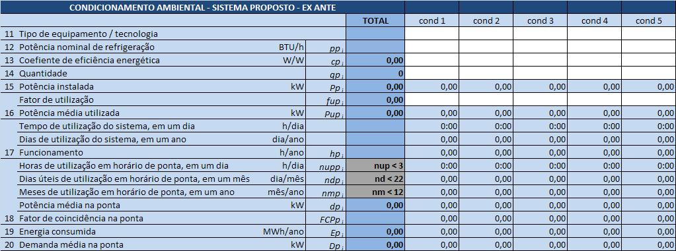

Sistemas motrizes

Abrangência
As ações de eficiência energética em sistemas motrizes cobertas por este item referem-se à substituição de motores elétricos de indução com carga constante por unidades de mais alto rendimento, com ou sem adaptação da potência nominal.
Ações mais complexas, envolvendo outras partes do sistema motriz (máquina acionada, sistema acionado), instalação de acionadores de velocidade ajustável (conversores de frequência), deverão apresentar cálculos mais detalhados.
Inserir resumo do projeto, com uma tabela “de-para”, citando a característica do modelo antigo e do modelo novo, independentemente da quantidade ou tempo de uso, sendo agrupado por tipo de equipamento.

Sistema atual
Tabela 9- Sistema Atual (Vide planilha de RCB)
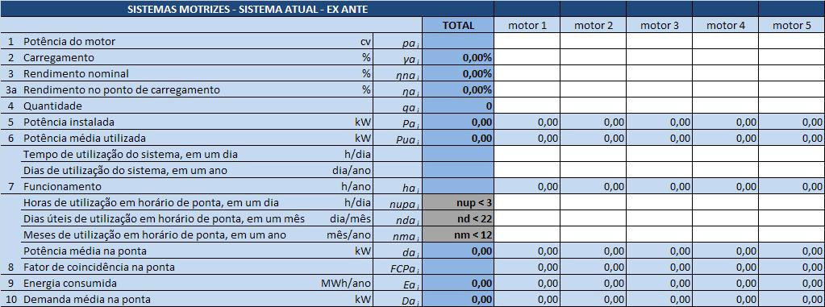

Sistema proposto
Tabela 10- Sistema Proposto (Vide planilha de RCB)
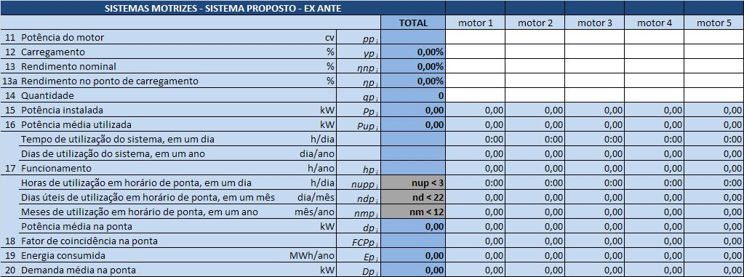

Sistema de Refrigeração

Abrangência
As ações de eficiência energética em sistemas de refrigeração cobertas por esta seção referem-se à substituição de equipamentos individuais de refrigeração (geladeiras, balcões frigoríficos, mostradores, freezers, etc.) de pequeno porte.
Ações mais complexas, envolvendo, entre outros, câmaras frigoríficas ou sistemas de refrigeração de grande porte deverão apresentar cálculos mais detalhados.
Inserir resumo do projeto, com uma tabela “de-para”, citando a característica do modelo antigo e do modelo novo, independentemente da quantidade ou tempo de uso, sendo agrupado por tipo de equipamento.

Sistema atual
Tabela 11- Sistema Atual (Vide planilha de RCB)
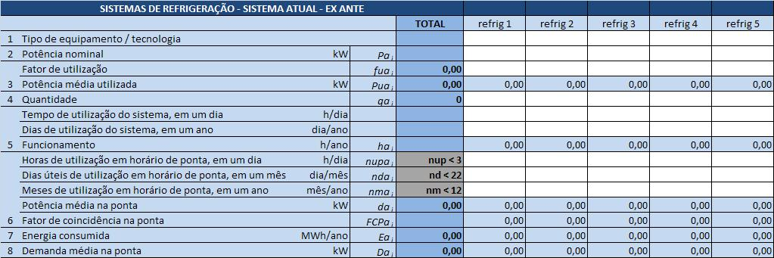

Sistema proposto
Tabela 12- Sistema Proposto (Vide planilha de RCB)
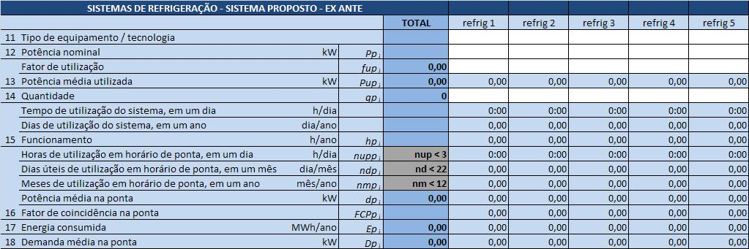

Sistema de Aquecimento solar de água

Abrangência
As ações de eficiência energética em sistemas de aquecimento solar de água cobertas por este item referem-se a sistemas de pequeno porte (reservatórios de até 200 litros).
A metodologia de projeto aqui proposta tem por objetivo servir de um roteiro geral, que poderá ser seguido pelos projetistas.
Caso queira utilizar-se de metodologia de projeto baseando-se no volume de água a ser aquecida, a empresa deverá justificar devidamente e em seu projeto encaminhar as memórias de cálculo pertinentes.
Esses cálculos poderão ser adaptados para projetos de substituição de chuveiros elétricos e sistemas centrais de aquecimento elétrico por bombas de calor. As memórias de cálculo e premissas de projeto deverão ser detalhadas.
Caso o projeto apresentado seja de maior porte ou não utilize tecnologias já contempladas neste roteiro básico, deve ser detalhado o método a ser utilizado para previsão e verificação dos resultados obtidos.
Inserir resumo do projeto, com uma tabela “de-para”, citando a característica do modelo antigo e do modelo novo, independentemente da quantidade ou tempo de uso, sendo agrupado por tipo de equipamento.

Sistema atual
Tabela 13- Sistema Atual (Vide planilha de RCB)
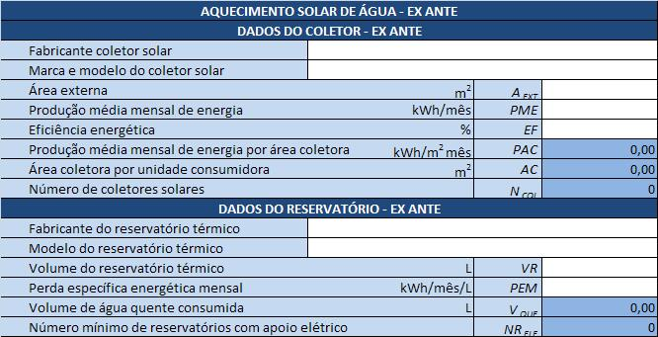

Sistema proposto
Tabela 14- Sistema Proposto (Vide planilha de RCB)
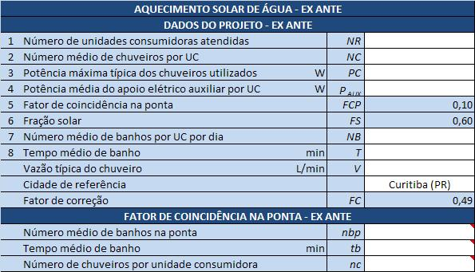

Sistema de Fontes Incentivadas / outros

Abrangência
Para as propostas de projeto de eficiência energética que contemplarem a geração de energia a partir de sistemas fotovoltaicos, deverão ser observados os itens a seguir:
a. A energia gerada pela fonte incentivada não poderá ser superior à 20% (vinte por cento) da média de consumo anual das unidades consumidoras beneficiadas na proposta, já descontada a energia economizada resultante das ações do diagnostico apresentado.
b. Para inversores com potência até 10 kW (fotovoltaicos) somente poderão ser utilizados os equipamentos certificados pelo INMETRO e com registro válido, disponível em www.inmetro.gov.br.
c. Para inversores com mais de 10 kW (fotovoltaicos) ou para outras fontes incentivadas, deverá ser solicitada a liberação do modelo pela CEEE Distribuição.

Outros: Inserir resumo do projeto, com uma tabela “de-para”, citando a característica do modelo antigo e do modelo novo, independentemente da quantidade ou tempo de uso, sendo agrupado por tipo de equipamento.

Sistema atual
Tabela 15- Sistema Atual (Vide planilha de RCB)
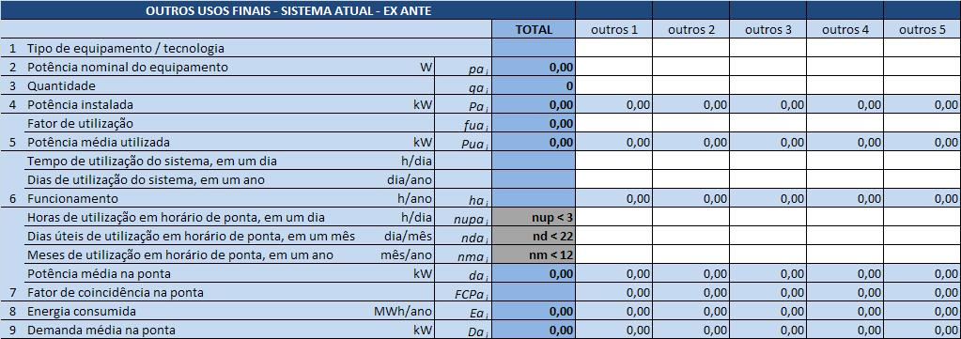

Sistema proposto
Tabela 16- Sistema Proposto (Vide planilha de RCB)
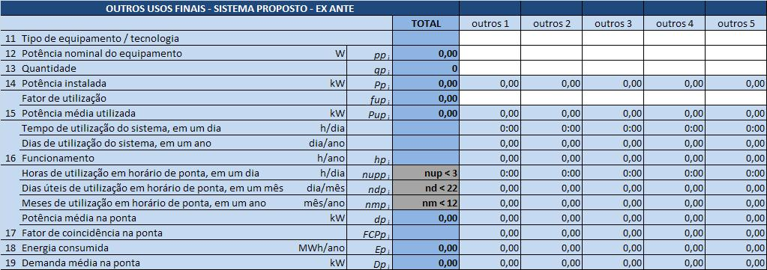

Tabela 17 - Sistemas Proposto para Fontes Incentivadas ( Vide planilha de RCB)
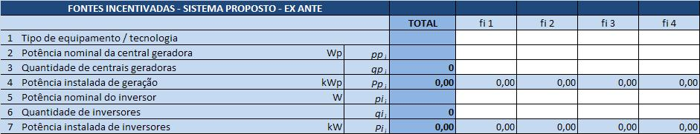

CÁLCULO DE VIABILIDADE
Os custos deverão ser avaliados sobre a ótica do Programa de Eficiência Energética (custos aportados efetivamente pelo PEE CEEE-D) e sobre a ótica do Projeto, (todos os recursos aportados por todos os agentes envolvidos – PEE, consumidor e terceiros).

$${CA}_{T}$$

Os benefícios deverão ser avaliados sobre a ótica do sistema elétrico (sociedade), valorando as economias de energia e redução de demanda pela tarifa do sistema de bandeiras tarifárias de energia e sobre a ótica do consumidor, valorando a economia de energia e redução de demanda pelo preço pago pelo consumidor.
$${BA}_{T}$$

Se o projeto possuir mais de um uso final (iluminação, refrigeração, etc) cada um desses usos finais deverá ter sua RCB calculada. Deverá, também, ser apresentada a RCB global do projeto, consideradas as somas dos custos e benefícios.
O cálculo da relação custo-benefício deverá seguir a metodologia descrita no módulo 7 do PROPEE, conforme:

$$RCB=\frac{{CA}_{T}}{{BA}_{T}}$$

Sistema de uso final 1

Resultados esperados
Os resultados esperados com a eficientização energética do sistema
Redução de demanda na ponta (RDP) total de XX kW e energia economizada (EE) de XXX MWh/ano, ou XXX% do consumo total atual.
Detalhamento dos resultados por Sistema.
Tabela 18 - Economia do Sistema de XXXXX(Vide planilha de RCB)
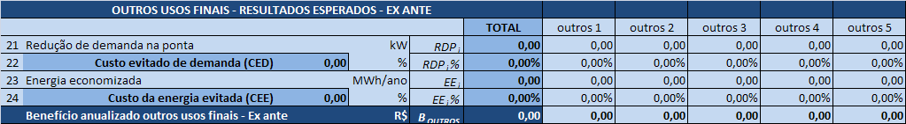

Tabela 19 - Resultados esperados xxx(Vide planilha de RCB)
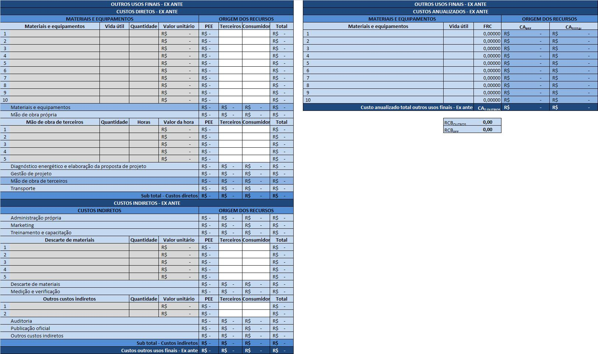

Sistema de uso final 2

Resultados esperados
Os resultados esperados com a eficientização energética do sistema
Redução de demanda na ponta (RDP) total de XX kW e energia economizada (EE) de XXX MWh/ano, ou XXX% do consumo total atual.
Detalhamento dos resultados por Sistema.
Tabela 20 - Economia do Sistema de XXXXX(Vide planilha de RCB)

Tabela 21 - Resultados esperados xxx(Vide planilha de RCB)

RCB global
Tabela 22 - RCB global (Vide planilha de RCB)
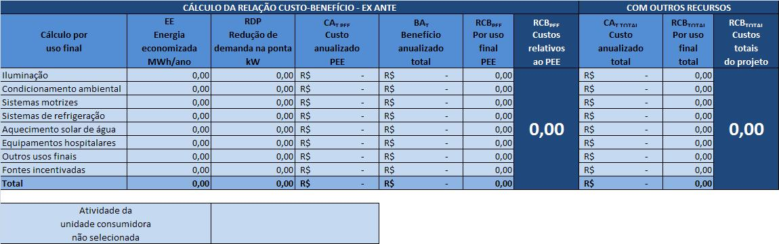

ESTRATÉGIA DE MEDIÇÃO E VERIFICAÇÃO DOS RESULTADOS
O PIMVP não prescreve métodos específicos para se elaborar a M&V de tal ou qual AEE. Para cada caso, deve ser elaborado um Plano, contendo todos os detalhes que serão usados no cálculo da economia. Assim, para cada AEE padrão do PEE, foi elaborado um Plano de M&V, de acordo com o Capítulo 5 do PIMVP, que deve ser seguido de forma geral, mas que pode ser modificado de acordo com necessidades específicas. Este plano contém dados de um projeto realizado pelo PEE, com apenas alguns dados modificados. A cada projeto, em geral, o Plano poderá ser feito substituindo-se as tabelas geradas pelas planilhas deste projeto específico por outras geradas pela própria planilha de cálculo dos resultados.
Modelos de M&V fornecidos pela ANEEL

Objetivo da AEE

Descrição da AEE

Identificação do projeto

Tabela 23 - Dados da unidade consumidora
Nome
Endereço
Cidade
Estado
Telefone
E-mail
Contato
Ramo de Atividade

Ação de eficiência energética
Descreve a ação de eficiência energética prevista. Insere a tabela com os Sistemas considerados (“Sistema” é o conjunto de equipamentos afetados com características semelhantes – potência, funcionamento, que servirão para definir as amostras, medições e cálculos da economia). Deve-se procurar agrupar os equipamentos com características semelhantes que interfiram no uso da energia – por exemplo, geladeiras de determinadas faixas de volume refrigerado.

Resultado Pretendido
Contém frases típicas como: “reduzir o consumo e a demanda no horário de ponta de energia elétrica em iluminação, com a troca de luminárias por unidades eficientes e a instalação de sensores de presença nos escritórios e oficinas. Esta redução deverá ser acompanhada por um programa de gestão energética a ser implantado”. Acrescenta a tabela derivada da guia “Ex ante”, que projeta as economias a obter, de acordo com o Módulo 4 – Tipologias de Projeto do PROPEE.

Verificação Operacional
Contém frases típicas como: “reduzir o consumo e a demanda no horário de ponta de energia elétrica em iluminação, com a troca de luminárias por unidades eficientes e a instalação de sensores de presença nos escritórios e oficinas. Esta redução deverá ser acompanhada por um programa de gestão energética a ser implantado”. Acrescenta a tabela derivada da guia “Ex ante”, que projeta as economias a obter, de acordo com o Módulo 4 – Tipologias de Projeto do PROPEE.

Tabela 24 - Tamanho da amostra – XXXX (ex-ante e ex-post)
PERÍODO DE LINHA DE BASE |  |  |  |  |  | PERÍODO DE DETERMINAÇÃO DA ECONOMIA
Medição e verificação |  | CV | População | Amostragem |  | Medição e verificação |  | CV | População | Amostragem
1 |  |  |  |  |  | 1
2 |  |  |  |  |  | 2
3 |  |  |  |  |  | 3
4 |  |  |  |  |  | 4
5 |  |  |  |  |  | 5
6 |  |  |  |  |  | 6
7 |  |  |  |  |  | 7
8 |  |  |  |  |  | 8
9 |  |  |  |  |  | 9
10 |  |  |  |  |  | 10

Alterações Planejadas
Alterações que possam ocorrer em relação ao definido no período da linha de base devem ser registradas.

Opção do PIMVP e fronteira de medição

Variáveis independentes
Define as variáveis independentes que serão usadas (medidas ou estimadas) para explicar a variação da energia.

Fronteira de medição
Descreve a localização dos medidores para medir a energia e as variáveis independentes, que definem a fronteira de medição a ser usada e isolam os fluxos de energia que afetam o desempenho da AEE.

Efeitos interativos com o exterior da fronteira
Define os efeitos da AEE fora da fronteira de medição e como serão considerados (ignorados ou estimados).

Fatores estáticos
Define os fatores estáticos que podem mudar o padrão de uso da energia e que deverão ser acompanhados nos estudos de longo prazo. Como os períodos da linha de base e determinação definidos para o PEE são muito curtos, há que se definir variáveis que permitam projetar a economia por um período mais longo. Além disso, há variações entre as diversas instalações consumidoras em um mesmo projeto (caso dos domicílios de baixa renda), o que torna necessário o acompanhamento de algumas variáveis que permitam projetar corretamente os resultados da amostra para a população.

Opção do PIMVP
Baseado na forma de medição da energia e variáveis independentes, nos dados disponíveis e nos cálculos das economias, definir a Opção do PIMVP a ser usada, justificando a decisão.

Período, energia e condições da linha de base

Período da linha de base
Indica o período em que foram feitas as medições da energia e condições (variáveis independentes) da linha de base.

Energia e condições da linha de base
Dados medidos de energia (incluindo demanda e o que mais se aplicar) e variáveis independentes no período da linha de base. Valores de estimativas e justificativas (para a Opção A – ver item 4.14.1 abaixo). Fatores estáticos que serão acompanhados, incluindo registros através de fotos. Descrição de quaisquer condições que estejam abaixo do requerido por norma. Inventário dos equipamentos dentro da fronteira de medição. Práticas de funcionamento e manutenção.

Plano de medição e verificação
Elaboração do plano de M&V, contendo todos os procedimentos e considerações para o cálculo das economias, conforme o PIMVP e demais disposições da ANEEL sobre o assunto.

Período de determinação da economia
Indica o período em que serão feitas as medições para determinação das economias (energia e variáveis independentes).

Bases de ajuste
Indica o conjunto de condições ao qual os valores de energia medidos serão ajustados. Para o PEE, afim de facilitar comparações entre os projetos, serão definidas sempre que possível “condições normalizadas”.

Procedimento de análise
Especifica os modelos matemáticos, seus termos, unidades e faixas de variação, usados no cálculo da economia. Estes modelos deverão estar implantados nas planilhas eletrônicas. No caso do PEE, haverá também modelos que permitam a extrapolação dos resultados do período de determinação curto para o horizonte da vida útil dos equipamentos que for considerado (estes modelos não aderem ao PIMVP), bem como da amostra medida para a população beneficiada pelo projeto.

Preços da energia
Indica os preços que valorarão as economias obtidas, segundo os critérios apresentados no PROPEE, Módulo 7 (ANEEL, 2012). Em princípio, serão apresentados dois cálculos: do ponto de vista do sistema elétrico, com os custos evitados de expansão, que servirá para análise do projeto, e do ponto de vista do consumidor, para se construírem estatísticas dos benefícios auferidos pelo programa.

Especificação das medições
Especificar em cada ponto de medição (não da distribuidora): tipo de medidor, fabricante, modelo, precisão, rotina de calibração, método de leitura e controle de qualidade, verificação operacional, forma de tratamento dos dados perdidos.

Responsabilidade de monitoramento
Definir o responsável por coletar e registrar os dados de medição de energia e variáveis independentes durante o período de determinação da economia.

Precisão esperada
Avaliar a precisão esperada associada à medição, amostragem e modelagem. Em princípio, cada etapa do processo de obtenção de dados (amostragem, modelagem e medição) deverá perseguir uma meta “95/10”, ou seja, 10% de precisão a 95% de confiabilidade. Deverá ser apurado o reflexo de todos os erros no cálculo da economia.

Orçamento de M&V
Definir os recursos e custos associados para a determinação da economia.

Formato do Relatório de M&V
Para cada AEE típica, será definido um Relatório típico.

Opção A
No caso da Opção A, alguns tópicos adicionais devem ser apresentados, como abaixo.

Justificativas das estimativas
Apresentar os valores estimados, explicar sua origem, avaliar o impacto na economia. Por exemplo:
O tempo de uso foi estimado com base em medições feitas no local, mas que não atingiram a precisão de 10% a 95% de confiabilidade.

Inspeções periódicas

No PEE, as inspeções deverão ser feitas através dos estudos de longo prazo.

Opção D
Nome e versão do software, dados de entrada e saída, dados medidos e estimados, calibração, precisão obtida.

CRONOGRAMA DAS ETAPAS

Cronograma físico
O quadro abaixo apresenta o cronograma físico a ser adotado.
Tabela 25 - Cronograma físico (Vide planilha de RCB)
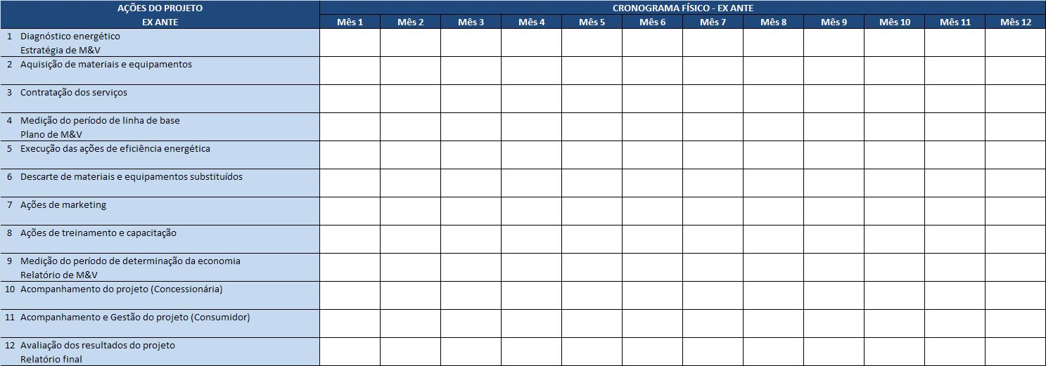

Cronograma financeiro
O quadro a seguir apresenta o modelo do cronograma financeiro a ser adotado.
Tabela 26 - Cronograma financeiro (Vide planilha de RCB)
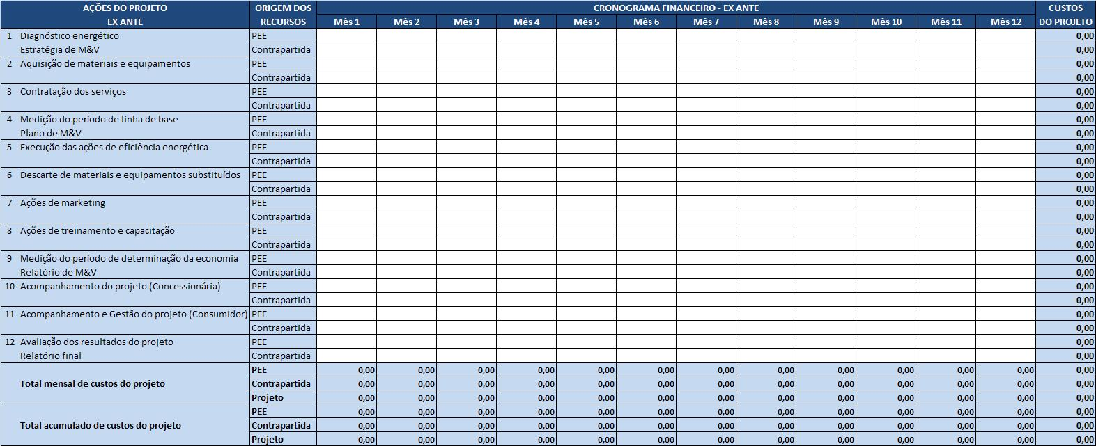

Planejamento do Projeto

Execução do Projeto

Acompanhamento e Monitoração

Relatório Financeiro de Acompanhamento
Modelo de relatório.

Relatório Técnico de Acompanhamento
Modelo de relatório.

Encerramento
Etapa onde é emitido o Termo de Encerramento do Projeto que estabelece a aceitação formal de todas as entregas do projeto.

MARKETING E DIVULGAÇÃO
Apresentação das ações de marketing e divulgação do projeto, conforme subitem 8.7 do edital da Chamada Pública.

AÇÕES DE TREINAMENTO E CAPACITAÇÃO
Apresentação das ações de treinamento e capacitação do projeto, conforme subitem 8.8 do edital da Chamada Pública.

Conteúdo programático:
A CEEE DISTRIBUIÇÃO estabelece os seguintes requisitos mínimos:
- Objetivos do Programa de Eficiência Energética, executado pela CEEE DISTRIBUIÇÃO e regulado pela ANEEL (observar uso das logomarcas).
- Objetivos do projeto de eficiência energética a ser executado.
- Dicas de economia no ambiente de trabalho.
- Dicas de economia na residência. que é eficiência energética;

Instrutor:
Instrutor (deve-se apresentar um breve currículo do instrutor ou, na hipótese da não definição deste, deve-se apresentar currículo mínimo a ser atendido pelo instrutor).

Público-alvo:

Carga horária:

Cronograma:

Local:

DESCARTE DE MATERIAS
Apresentar a descrição detalhada da manufatura reversa (descarte) de materiais/equipamento substituídos no projeto, conforme subitem 8.9 do edital da Chamada Pública.

APRESENTAÇÃO DE CUSTOS

Custos por categoria contábil e origens dos recursos
Tabela 27 - Custos por categoria contábil (Vide planilha de RCB)
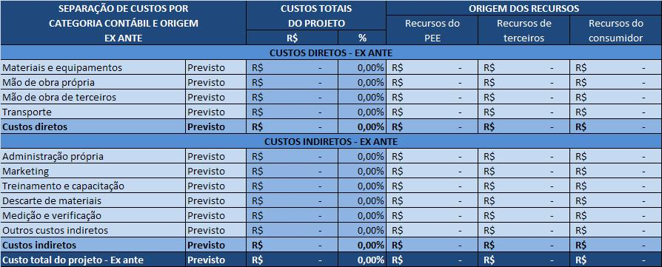

Custos dos materiais e equipamentos
Este item refere-se às despesas para aquisição dos materiais e equipamentos a serem utilizados neste projeto. As características e especificações destes materiais deverão estar de acordo com o PROPEE e com o Edital da Chamada Pública. Os valores unitários apresentados deverão ser os menores dentro dos orçamentos realizados. Apresentar os custos por uso final.

Tabela 28 - Custo dos materiais e equipamentos uso final 1 (Vide planilha de RCB)
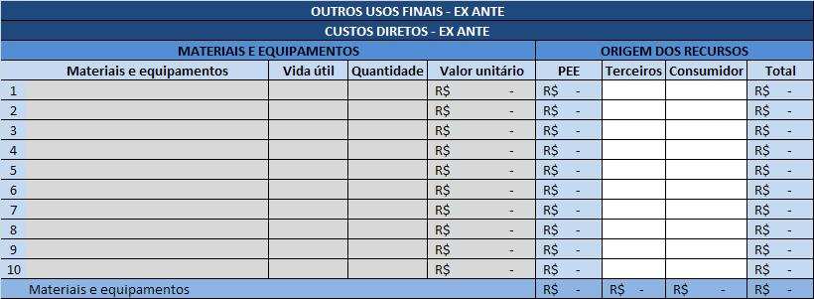

Tabela 29 - Custo dos materiais e equipamentos uso final 2 (Vide planilha de RCB)

Custos de mão de obra de terceiros

Tabela 30 - Custo de mão de obra de terceiros uso final 1 (Vide planilha de RCB)
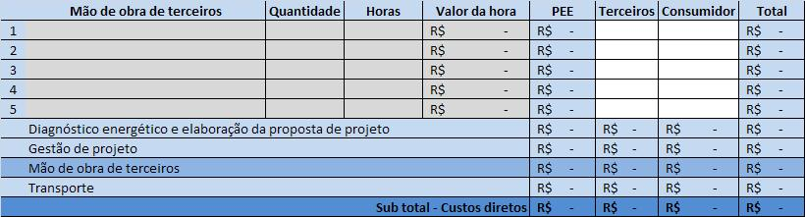
Tabela 31 - Custo de mão de obra de terceiros uso final 2 (Vide planilha de RCB)

Custos indiretos

Tabela 32 - Outros custos uso final 1 (Vide planilha de RCB)
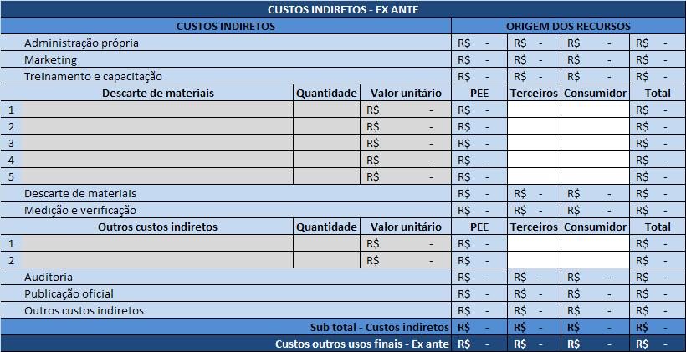

Tabela 33 - Outros custos uso final 2 (Vide planilha de RCB)

EXPERIÊNCIA EM PROJETOS SEMELHANTES
Comprovação da experiência em projetos semelhantes se for o caso. Esta comprovação será feita através de atestado de capacidade técnica da empresa responsável pela proposta de projeto, fornecidos por pessoas jurídicas de direito público ou privado. O atestado de capacidade técnica deverá explicitar que a empresa responsável pela proposta de projeto possui experiência nos quesitos definidos no item 10.2, critério F. A comprovação da experiência será utilizada para fins classificatórios, sendo que sua não comprovação não implicará na desclassificação do diagnóstico energético. Não são válidos certificados de cursos, participação em seminários, etc.

OBSERVAÇÕES (Excluir na apresentação do Diagnóstico)
- Este documento serve como modelo de estrutura da proposta a ser apresentada, contendo os tópicos mínimos necessários para sua avaliação.
- Dos itens 8.1 à 8.6 foram disponibilizados diversos tipos de usos finais em que as ações de eficientização poderão ser aplicadas. O proponente deverá preencher somente o (s) uso (s) que se pretende eficientizar, devendo eliminar os demais.
- As informações descritas neste diagnóstico devem vir acompanhadas dos anexos (documentos exigidos no Edital da Chamada Pública).
Exemplos de anexos:
- 3 Orçamentos detalhados de mão de obra;
- 3 Orçamentos detalhados dos materiais empregados no projeto;
- 3 Orçamentos para Treinamento e Capacitação
- 3 Orçamentos para M&V
- 3 Orçamentos para descarte de materiais
- 3 Orçamentos de Marketing (quando for o caso);
- Atestados de Capacidade Técnica (se for o caso);
- Certificados e documentos da Empresa responsável pela proposta;
- Memorial descritivo de cálculos (planilha de RCB)
- Outros documentos da Unidade Consumidora (conforme Edital).

